Роструд разъяснил, как безопасно перечислять зарплату сотрудника на чужой счет
Компания вправе по просьбе сотрудника перечислять его зарплату на счет третьего лица, но для этого нужно заключить дополнительное соглашение к трудовому договору. Такое пояснение дали специалисты Роструда. В этой статье разобрали, как безопасно оформить перевод зарплаты родственнику сотрудника и какое заявление от него получить.
Когда можно переводить зарплату третьему лицу
По общему правилу выдавать зарплату работодатель должен непосредственно сотруднику (ч. 3 ст. 136, ст. 56 ТК). Причем платить ее нужно тем способом, который закрепили в трудовом договоре. Но у работников есть право изменить реквизиты для зарплаты, а также получать ее на счет третьего лица. Изменение нужно закрепить допсоглашением к трудовому договору (ч. 5 ст. 136 ТК).
Любое изменение в способе выдачи зарплаты, связанное с перечислением зарплаты не самому работнику, необходимо зафиксировать соглашением сторон. Устно договариваться о другом варианте перечисления опасно. Специалисты онлайнинспекция.рф уточнили, что работодатель даже может отказаться перечислять зарплату на счет родственника, если сотрудник не собирается подписывать соглашение (ответ на вопрос от 13.02.2025 № 216088 →онлайнинспекция.рф).
Устная договоренность чревата последствиями. Например, недобросовестный сотрудник заявит трудинспекторам, что ему не платят (определение Четвертого кассационного суда от 19.04.2023 № 88-15246/2023). Чтобы неприятной ситуации не произошло, запросите у сотрудника заявление о перечислении зарплаты третьему лицу, составить его можно в произвольной форме.
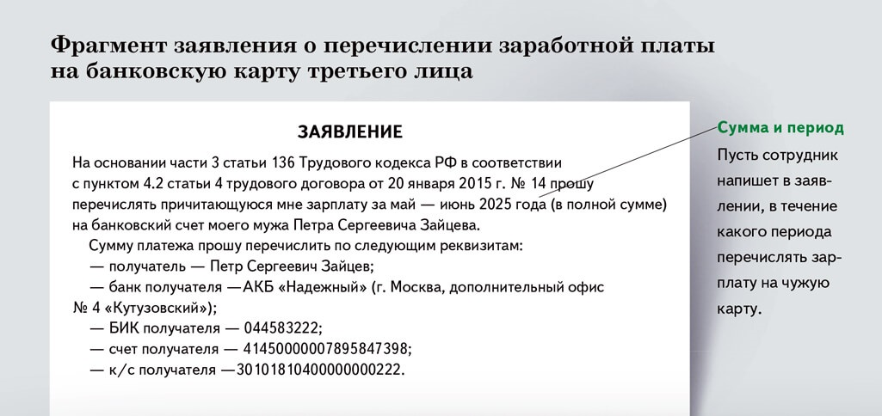

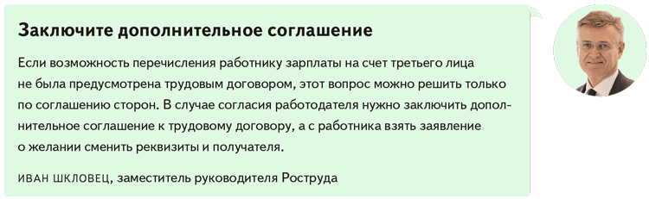
Как сотруднику поменять реквизиты для перечисления зарплаты
Заявление с новыми реквизитами и получателем зарплаты нужно подать не позднее чем за 15 календарных дней до дня очередной выплаты (ч. 3 ст. 136 ТК). Если работник не успел подать заявление за 15 календарных дней, то работодатель вправе перечислять заработок по прежним реквизитам.
Пример. Расчет крайнего срока для подачи заявления о смене реквизитов для зарплаты
Сотрудник решил получать зарплату на счет мамы. Следующая выплата зарплаты 30 апреля. Чтобы 30 апреля сотрудник получил выплату на новые реквизиты, он должен подать заявление работодателю не позже 14 апреля.

Инна ВИСКОВА,эксперт журнала «Главбух»
Журнал «Главбух» №7, 2025

